中国某银行股份有限公司是国有控股的四大银行之一，某省分行是系统内一级分行。 下辖16个二级分行，全区拥有186家对外营业网点。

课题1
该项目主要打印物为支付宝、微信、龙支付三合一的二维码支付系统， 直接投放在合作伙伴的收款处，对品质要求比较高（辨识度高、防水、耐磨、长久保存不褪色）。
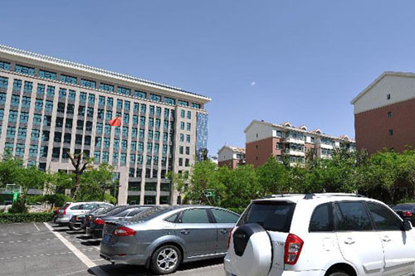
课题2
客户打印的方式以移动打印为主，现场沟通结束上传相关证据，系统审核通过即可输出二维码，客户对效率极为看重，且希望产品方便携带。

解决方案
本次客户打印的是合成二维码照片，对工作效率、抢占市场机会、输出品质都是极为看重，需要的尺寸为6寸。SELPHY CP1300 正好满足这样的使用要求，输出尺寸为6寸，采用热升华技术输出照片保存时间长，色彩辨识度高，小巧便携，同时支持无线、SD插卡、U盘打印的多种输出方式，且具备配备电池，无需电源的情况下依然可以作业，大大提高了现场办公的使用需求，极大程度满足用户的使用需求。

